МАОУ «Экспериментальный лицей. Научно-образовательный комплекс»

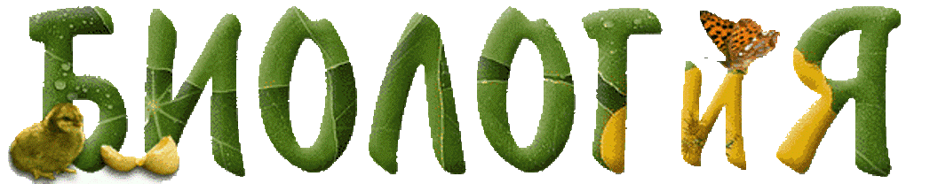

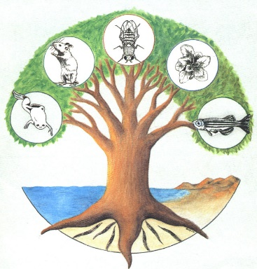

Комплексная рабочая тетрадь по биологии

Учени________

Экспериментального лицея . НОК

группы РВГ №_________

_____________________________________
________________________________
Автор:
Учитель биологии: Колесова
МАРИНА НИКОЛАЕВНА

2015

Чем живое отличается т неживого
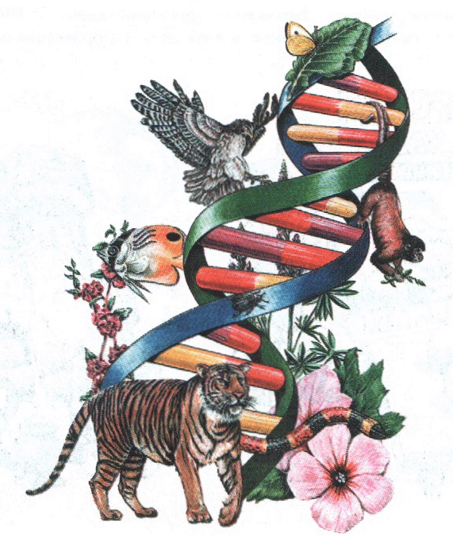
Задание 1.
Напишите, чем живые организмы отличаются от объектов неживой природы.
………………………………………………………………………………………………………….
………………………………………………………………………………………………………….
………………………………………………………………………………………………………….
Задание 2.
Заполните схему примерами. Природа
Живая: ……………………………………………………………………………………………….
Неживая:……………………………………………………………………………………………..
Задание 3.
Заполните схему.
Царства живой природы.
Животные | Растения | Грибы | Бактерии
Представители | Представители | Представители | Представители
Задание 4. Что общего в строении всех живых организмов?
……………………………………………………………………………………………………………
……………………………………………………………………………………………………………
……………………………………………………………………………………………………………
Задание 5. Назовите и охарактеризуйте основные признаки живого.
Признаки живого:
1. Обмен веществ – …………………………………………………………………………………….
…………………………………………………………………………………………………………….
…………………………………………………………………………………………………………….

2. Питание – ………………………………………………………………………………………………
……………………………………………………………………………………………………………..

3. Выделение –…………………………………………………………………………………………….
………………………………………………………………………………………………………………
4. Дыхание – ……………………………………………………………………………………………….
……………………………………………………………………………………………………………….

5. Рост – ……………………………………………………………………………………………………..
6. Развитие – ………………………………………………………………………………………………..
7. Раздражимость – …………………………………………………………………………………………
8. Подвижность – ……………………………………………………………………………………………
9. Размножение – …………………………………………………………………………………………….

Задание 6. Дополни предложения:
Что общего в строении всех живых организмов?
Невзирая на многообразие форм, все живые организмы имеют ……………… строение и подобный набор …………….. элементов и веществ, образующих их тело. Так, и слон, и комар состоят из ……... Клетка — это элементарная живая система, основная структурная единица живых организмов; она была открыта в 1665 г. английским ученым ………...
Задание 7. Чем растения отличаются от животных?
Растения и животные являются живыми организмами. У них много ………, однако есть и существенные ………………. Обычно, растения способны самостоятельно образовывать питательные вещества из ………….. молекул, пользуясь энергию ………….. света. Исключение составляют растения-……………. Животные питаются лишь ………………. питательными веществами.
Рост растений не …………., т. е. они могут расти в течение почти целой жизни. Большая часть животных растут до ……………… возраста.
Животные подвижны. Растения способны только к ………………….. движениям листьев и ………………. .
Задание 8. Как питаются растения?
Растения самостоятельно образуют ………………… вещества, используя энергию ………. . Этот сложный и многоступенчатый процесс называется ……………….. . В процессе него из углекислого газа и воды с участием энергии солнечного света образуются …………………….. вещества (углеводы) и выделяется свободный …………………..
Задание 9. Почему движения животных более активны, чем движения растений?
Животные ……………. и активны, так как им приходится добывать себе ……….. и спасаться от ……….. . Растения также обладают подвижностью, ведь их листья должны улавливать ……… ……….. Однако их движения гораздо медленнее и не так заметны. Для активного перемещения в пространстве у животных имеется специальная двигательная ткань — ………….., прикрепленная к скелетным образованиям. У растительных организмов двигательной системы нет.
Задание 10. Какова роль выделения в жизни организмов?
В результате обмена веществ в организме образуются и ……………… ненужные, а часто и ядовитые вещества. В процессе выделения они удаляются из ………………...
Задание 11. Способны ли растения к движению?
Растения способны лишь к ………………. движениям листьев и стеблей. Это объясняется тем, что клетки растений имеют ……………. стенку, состоящую из особого вещества — ……………... Движение отдельных частей растений обусловлено изменением напряжения отдельных клеток или их частей — тургором. Однако это не позволяет растениям активно передвигаться в пространстве.

- Информационно-поисковые и творческие задания.
- Выясните, что такое калянус и букашки.
- Узнайте, что такое криптозоология, и прорекламируйте эту науку.
- Напишите мини-сочинение на тему «Для чего нужно изучать биологию»
- Интересно опишите или нарисуйте одинь день жизни любого существа, показав при этом проявление основных признаков живого.

Химический состав клетки
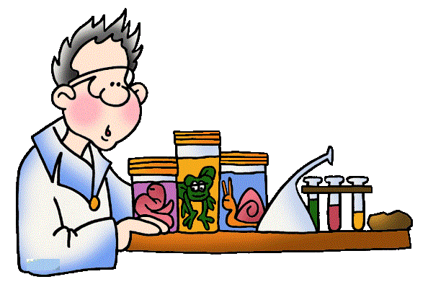
Изучите параграф №2.
Задание 1. В тетрадях составьте схему по изученному материалу.

Задание 2. Тест по теме: «Химический состав клетки»
1. Химическим элементом является:
а) водород в) углекислый газ б)вода г) жир
2. К неорганическим веществам клетки относятся:
а) нуклеиновые кислоты в) углеводы б)жиры г) соли калия
3. К минеральным веществам относятся:
а)соли натрия и кальция б)белки и нуклеиновые кислоты в)жиры и белки г)углеводы и жиры
4. К органическим веществам относится:
а)кальций в)калий б) крахмал г) вода
5. Белки входят в состав всех внутренних структур клетки. Это одна из функций белков, ее называют:
а)сигнальной в) сократительной б)строительной г) защитной
6. Углеводами богаты:
а)куриные яйца в) яблоки б) мясо г) семянки подсолнечника
7. Важным источником энергии для суслика является:
а) хитин в) жир б) соли кальция г) нуклеиновые кислоты
8. Сладкий вкус плодов зависит от наличия в их клетках:
а) клетчатки в) глюкозы и фруктозы б) крахмала г) гликогена
9. Жиры в организме кролика не являются:
а) источником энергии б)резервом для извлечения воды
и) строительным материалом г) веществом, укрепляющим кости
10.Химическим элементом является:
а)гемоглобин в) глюкоза б)углерод г) вода
11. К неорганическим веществам относится:
а)клетчатка в) соли натрия б)белок г) жир
12.Химические элементы, составляющие основу клетки живого организма:
а) сера, кислород, йод, водород
б) азот, цинк, водород, углерод
в) углерод, кислород, азот, водород
г) углерод, азот, сера, йод
13.К органическим веществам относятся (ится):
а)гемоглобин и глюкоза б)вода
в)соли кальция и натрия г) соли калия
14. При распаде органических веществ в клетке:
а) из менее сложных образуются более сложные вещества, в них накапливается энергия
б) питательные вещества и кислород из межклеточного вещества поступают в клетку
в) образуются вещества более простого строения, высвобождается энергия
г) питательные вещества и кислород из клетки попадают в межклеточное вещество
15. Сахар, который мы ежедневно используем в пищу,относится:
а) к жирам в) к белкам б) к углеводам г) к неорганическим веществам
16 .Жиры — хорошие теплоизоляторы, потому что:
а) хорошо проводят тепло б) плохо проводят тепло
в) могут растворять многие вещества г)легко расщепляются
11. Функция нуклеиновых кислот:
а) опорная б) энергетическая
в) защитная г) хранение и передача наследственных признаков
Задание 3. Верно ли данное утверждение:
1. Белки - это строительный материал клетки, сложные соединения.
2. Наиболее распространённые минеральные соли – это соли натрия и кальция.
3. Гликоген – запасной углевод у животных.
4. В организме растений жиры не накапливаются.
5. Крахмал и клетчатка участвуют в защите клеток от инфекций.
6. В организме животных жиры обеспечивают опорную функцию, служат теплоизолятором, запасают энергию.
7. В состав хромосом, находящихся в ядре входит ДНК.
8.К углеводам растений относятся крахмал, глюкоза, хитин.
9. Соли калия обеспечивают прочность костям.
10. Белки запасаются у животных в клетках печени и мышцах.

Задание 4. Подберите наиболее точные обобщающие понятия.
- Сера, цинк, азот, водород - …………………………………….
- Азот, водород, кислород, углерод - ……………………………
- Вода, поваренная соль, хлористый кальций - …………………
- Белки, жиры, углеводы, нуклеиновые кислоты - ………………
- Крахмал, гликоген, клетчатка - ………………………………….
- Волосы, шерсть, перья - ………………………………………….

Задание 5. Что лишнего и почему?
- Азот, кислород, углевод, водород.
- Вода, кислород, водород, углерод
- Йод, железо, фосфор, азот.
- Белки, минеральные соли, крахмал, углеводы, жиры.
- Гликоген, гемоглабин, хитин, крахмал.
- Углеводы, крахмал, гликоген, клетчатка
- Крахмал, жир, гликоген, гемоглабин.

Задание 6. Отгадайте загадки и объясните их.
- В роге - прочный, в крови – красный, у змеи порой опасный.
- Если б не было их в клетке – не узнать нам, где, чьи детки.
- Утолить помогут голод и спасут в жару и в холод.
- Мышцы каждое движенье этих нитий сокращенье.
- Нервный импульс проведут, прочность кости придадут.
- Эти вещества подчас стратегический запас.

Задание 7. Вопросы и задания для размышления.
- Почему сахар горит, а соль нет?
- Какие органические вещества обеспечивают движение животных?
- Почему растения откладывают в запас преимущественно углеводы, а животные жиры?
- Почему в клетках растений в запас обычно откладывается не сахар, а крахмал?
- Почему жиры у растений обычно содержатся в семенах?
- Почему из семян пшеницы не делают масло, а из семян подсолнечника не пекут хлеб?
- Почему жители Крайнего Севера употребляют пищу, содержащую много жира?
- Кому- толстому или тонкому- легче выжить в пустыне? Ответ поясните.
- Придумайте разные варианты окончания предложения: « чем жирнее материнское молоко, тем …..»
- Почему от попавшей на сушу медузы через некоторое время остается лишь тонкая почти невидимая пленка?
- У кого – молодых или стариков – в организме содержится больше воды? Дайте обоснованный ответ?

Строение и функции органоидов растительных и животных клеток.

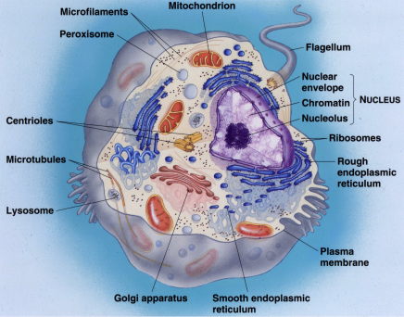

Изучите параграф №3 и выполните задания.
Задание 1. « Клетка – это своего рода атом в биологии» - поясните смысл этого высказывания.

Задание 2. Наука о клетке.
Кем и когда был открыт микроскоп и клетка?
Используя энциклопедический словарь и учебник, заполните таблицу, сравнивая животную и растительную клетки.
Таблица. Строение и функции органоидов растительных и животных клеток
Органоиды клетки | Строение органоидов | Функция | Присутствие органоидов в клетках (+ или -)
 |  |  | растений | животных
Хлоропласт
Лейкопласт
Хромопласт
Вакуоль
Микротрубочки
Плазматическая мембрана (ЦПМ)
Гладкий ЭПР
Шероховатый ЭПР
Ядро
Клеточная стенка
Плазмодесмы
Митохондрии
Аппарат Гольджи
Лизосомы
Рибосомы
Цитоплазма
Микрофиламенты
Центриоли
Микроворсинки

Задание 3. Вопросы и задания для осмысления материала о строении клеток.
- Почему митохондрии называют «энергетическими станциями клетки?»
- Почему в старых клетках увеличивается количество лизосом?
- Почему листья имеют зеленую окраску?
- Чем объяснятся оранжевая окраска плодов рябины?
- Почему ядро является важнейшей составной частью клетки?
- После оттаивания замороженных фруктов из них вытекает сладковатая жидкость. Чем можно объяснить это явление?
- Клубень картофеля на свету зеленеет. Какое предположение можно сделать на основании этого факта?
- Зеленые плоды томата постепенно краснеют. Какие изменения при этом происходят в клетках?
- Почему в старых клетках вакуоли обычно крупные?
Задание 4. Выводы (заполни пропуски) и запиши в тетрадь.
1. Клеточная стенка, пластиды и центральная вакуоль присущи только ………………………
2. Лизосомы, центриоли, микроворсинки присутствуют в основном только в клетках …………. организмов.
3. Все остальные органоиды характерны как для ……………., так и для …………….. клеток.
• На какие две большие группы разделяются все организмы по строению ядра ?
• Какие органоиды свойственны только растительным клеткам?
• Какие органоиды свойственны только животным клеткам?
• Чем различается строение оболочки клеток растений и животных?
• Каковы два способа поступления веществ в клетку?
• Каково значение фагоцитоза для животных?

Деление клетки.

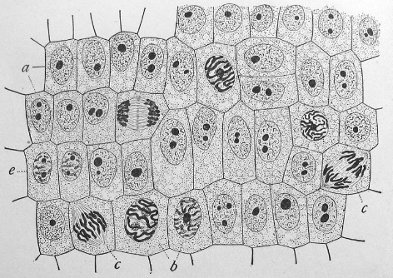

Задание 1. Прочитайте текст по книге И. Акимушкина «Занимательная биология».
«каждую секунду в нашем теле сотни миллионов неодушевленных, но очень дисциплинированных маленьких балерин сходятся, расходятся, выстраиваются в ряд и разбегаются в разные стороны, словно танцоры на балу, исполняющие сложные па старинного танца. Этот древнейший на земле танец. Танец Жизни. В таких танцах клетки тела пополняют свои ряды. И мы растем и существуем»

Как вы думаете, о каком процессе идет речь?

Задание 2. Тест по теме «Деление клетки».
1. Митозом называют деление клеток, после которого:
А) количество хромосом становится в 2 раза больше
Б) количество хромосом становится в 2 раза меньше
В) количество хромосом не меняется
Г) образуются половые клетки.
2. Мейозом называют деление клеток, после которого:
А) количество хромосом становится в 2 раза больше
Б) количество хромосом становится в 2 раза меньше
В) количество хромосом не меняется
Г) образуются половые клетки.
3. Митоз продолжается:
А) 1 – 2 секунды Б) 1 – 2 минуты В) 1 – 2 часа Г) 10 – 20 часов.
4. В результате митоза из одной клетки образуются:
А) 2 клетки Б) 3 клетки В) 4 клетки Г) 5 клеток.
5. В результате мейоза из одной клетки образуются:
А) 2 клетки Б) 3 клетки В) 4 клетки Г) 5 клеток.
6. Половые клетки, в отличие от остальных, содержат хромосомы:
А) в 2 раза больше Б) в 4 раза больше В) в 2 раза меньше Г) в 4 раза меньше.
7. Найдите верные утверждения:
А) способность к делению – самое важное свойство клеток
Б) организмы размножаются и развиваются благодаря делению клеток
В) в митозе выделяют 6 основных стадий (фаз)
Г) после мейоза образуются две клетки с одинарным набором хромосом.
8. Найдите верные утверждения:
А) хроматида – это половинка удвоенной хромосомы
Б) при мейозе клетки последовательно делятся два раза
В) при мейозе удвоение хромосом происходит перед каждым делением
Г) парные хромосомы называются гомологичными
Д) половые клетки содержат половинный набор хромосом.
9. Найдите верные утверждения:
А) организмы размножаются и развиваются благодаря делению клеток
Б) в митозе выделяют 6 основных стадий (фаз)
В) после митоза из одной клетки образуется четыре
Г) при мейозе удвоение хромосом происходит перед каждым делением
Д) парные хромосомы называют гомологичными.
10. Перед делением в клетке:
А) образуется веретено деления
Б) все органоиды удваиваются
В) образуются хроматиды
Г) образуется много белков.
11. Хромосомы располагаются в:
А) ядрышке Б) ядре В) хроматидах Г) веретене деления.
12. Хроматиды отличаются от хромосом:
А) длиной Б) толщиной В) числом Г) ничем не отличаются.
13. Клетки растений и животных обычно растут и готовятся к новому делению в течение:
А) 20-ти минут Б) 2-х часов В) 12-ти часов Г) 20-ти часов.
14. Назовите пары букв, обозначающих слово и его правильный перевод:
А) митоз Д) уменьшение
Б) цитос Е) яд
В) вирус Ж) клетка
Г) мейозис З) нить.
15. Назовите пары букв, обозначающих слово и его правильный перевод:
А) фагео Д) тело
Б) нуклеус Е) пожирать
В) мембрана Ж) ядро
Г) сома З) пленка.

Задание 3. Вопросы и задания для осмысления учебного материала о делении клетки.
- Расположите в правильной последовательности следующие понятия: ядро, клетка. ДНК, хромосома.
- Как связаны понятия «митоз» и «деление клетки»? какое из этих понятий шире?
- Почему во всех клетках тела, кроме половых, содержится двойной набор хромосом?
- Почему половые клетки имеют половинный набор хромосом?
- Какие признаки живого связаны с митозом и мейозом?
- Какой процесс- митоз или мейоз – происходит при зарастании ранки после пореза?
- В ядре яйцеклетки крольчихи содержится 22 хромосомы. Сколько хромосом будет в ядрах у сердечных клеток? а в ядрах клеток кожи у новорожденного крольчонка? А в ядрах клеток уха его братца-кролика?
- В ядрах клеток желудка барашка содержится 54 хромосомы. Сколько хромосом было в ядрах клеток желудка мамы – овечки? А в половых клетках папы- барана?

Задание 4.
Упражнения для повторения.
- Подберите к понятию « клетка» три прилагательных, три глагола и одно самое важное обобщающее предложение.
- Подберите наиболее точные обобщающие понятия.
- Ядро, цитоплазма, мембрана –
- Хлоропласты, лейкопласты, хромопласты –
- ЭПС, аппарат Гольджи, рибосомы –
- Пластиды, вакуоль, оболочка из клетчатки –
- Митоз, мейоз –
- Что лишнее и почему?
- Бактерии, растения, животные, вирусы.
- Бактерии, растения, животные, грибы.
- Мембрана, ядро, цитоплазма, хромосома.
- Рибосомы, митохондрии, хлоропласты, аппарат Гольджи.
- Хромосомы, ядро, ядрышко, хлоропласты.

- Информационно-поисковые и творческие задания.
- Найдите информацию об истории открытия и изучения клетки, подготовьте небольшую историческую справку или творческую работу (например письмо от имени человека, жившего в 17 веке…., о новейших научных открытиях).
- Сочините небольшую сказку о клеточном царстве-государстве.
- Подготовьте отчет о фантастическом путешествии по клетке, показав взгляд на клетку как бы изнутри.

Ткани растений.
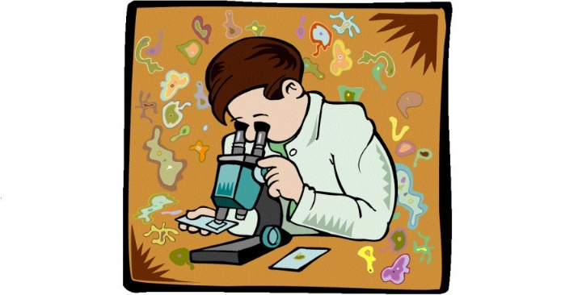
Задание 1.
Работа с тестом учебника параграф 5. Вспомните из ранее изученного и ответьте на вопросы:
1. Что такое ткань?
2. Какие ткани растений вы уже знаете?
3. Какие функции выполняют покровные ткани?
4. Как устроены устьица?
5. Какие функции они выполняют?
Каждый наблюдал, как тонкая соломина, поддерживая тяжелый колос, раскачивается на ветру, но не ломается.
· за счет чего это происходит? .................................................................................

Задание 2. Тест по теме : «Ткани растений и животных».
Вариант I
Уровень А
1. К какой группе тканей относится кожица листа:
а) к покровным б) к образовательным в) к механическим г) к проводящим

2. Как называется ткань, клетки которой имеют крупное ядро, тонкую оболочку и небольшие размеры:
а) покровная б) образовательная в) механическая г) проводящая
3. Какая особенность строения клеток покровной ткани обеспечивает ее защитную функцию:
а) вытянутая форма, отсутствие ядра
б) наличие ядра, тонкая оболочка
в) плотное расположение клеток, утолщенные оболочки
г) плотное расположение клеток, тонкие оболочки
4. Какой признак НЕ характерен для клеток проводящей ткани:
а) живые клетки б) мертвые клетки в) крупное ядро г) вытянутая форма
5. К какой группе тканей относится кожа человека:
а) к соединительным б) к эпителиальным в) к нервным г) к мышечным
6. Как называется ткань, клетки которой имеют одно ядро, веретенообразную форму:
а) соединительная б) эпителиальная в) мышечная поперечно-полосатая г) мышечная гладкая
7. Какая особенность строения костной ткани обеспечивает ее опорную функцию:
а) большое количество межклеточного вещества
б) большое количество плотного межклеточного вещества
в) плотное расположение клеток
г) плотное расположение клеток, наличие толстых оболочек
8.Дайте определение термину:
Ткань Сократимость
Уровень В
9. Найдите соответствие между типом тканей и их функциями:
Тип тканей | Функции
А. эпителиальные | 1. Защита других тканей от повреждения
Б. соединительные | 2. воспринимает раздражение
В. нервные | 3. регуляция согласованной деятельности организма
 | 4. обеспечение опоры организма
 | 5. передвижение веществ по организму
 | 6. синтез важных для организма веществ(гормонов)
Уровень С
10. Докажите, что строение клеток образовательной, покровной ткани связано с выполняемыми ими функциями.

Контрольная работа по теме : «Ткани растений и животных»
Вариант II
Уровень А
1. К какой группе тканей относится мякоть листа:
а) к покровным б) к образовательным в) к механическим г) к основным

2. Как называется ткань, клетки которой имеют ситообразную оболочку и канальца в цитоплазме
а) покровная б) образовательная в)проводящая(луб) г) проводящая (древесина)
3. Какая особенность строения клеток механической ткани обеспечивает ее опорную функцию:
а) вытянутая форма, отсутствие ядра
б) наличие ядра, тонкая оболочка
в) плотное расположение мертвых клеток
г) плотное расположение клеток, каменистые оболочки
4. Какой признак НЕ характерен для клеток образовательной ткани:
а) живые клетки б) мертвые клетки в) крупное ядро г) тонкая оболочка
5. К какой группе тканей относится хрящ новорожденного щенка:
а) к соединительным б) к эпителиальным в) к нервным г) к мышечным
6. Как называется ткань, клетки которой имеют одно ядро и несколько отростков различной длины:
а) соединительная б) эпителиальная в) мышечная поперечно-полосатая г) нервная
7. Какая особенность строения клеток эпителиальной ткани обеспечивает ее защитную функцию:
а) большое количество межклеточного вещества
б) способность к быстрому делению
в) плотное расположение клеток, наличие толстых оболочек
8. Дайте определение термину:
Ткань Проводимость
Уровень В
9. Найдите соответствие между типом тканей и их функциями: Найдите соответствие между типом тканей и их функциями:
Тип тканей | Функции
А. эпителиальные | 1. Защита других тканей от повреждения
Б. мышечные | 2. обеспечивает движение
В. нервные | 3. регуляция согласованной деятельности организма
 | 4. расширение сосудов
 | 5. передвижение веществ по организму
 | 6. синтез важных для организма веществ(гормонов)
Уровень С
- Почему человек не может сознательно управлять работой пищеварительного тракта?

Задание 3.
Приведите соответствие между информацией разных столбиков таблицы и для каждого типа ткани зашифровать ответ, например: 1-Б-II. Как можно назвать таблицу, подберите наиболее точные названия для каждого столбика. Оформите в тетрадях таблицу.

………………………………….. | ………………………………….. | …………………………………… | …………………………………….
Покровная | - Клетки расположены друг над другом, образуя сосуды или ситовидные трубки. | А. опора, прочность | I в листьях
Проводящая | - Мертвые клетки с толстыми стенками, образуют волокна. | Б. транспорт воды, минеральных и органических веществ. | II тянется вдоль корня и стебля, в жилках листа.
Механическая | - Клетки содержат хлоропласты и имеют зеленый цвет. | В. Рост. | III на поверхности всех органов.
Основная (фотосинтезирующая) | - Клетки плотно прилегают друг к другу. | Г. Защита и связь с окружающей средой. | IV на кончике корня и стебля
Образовательная | - Мелкие клетки с крупными ядрами, постоянно делятся. | Д. Фотосинтез- образование питательных веществ | V

Задание 4. Вопросы для самостоятельной работы с текстом учебника.
Эпителиальная ткань.
- Какова отличительная особенность эпителиальной ткани?
- Какую функцию выполняет эта ткань?
- Что образует эпителиальная ткань в организме?

Соединительная ткань.
- Какова отличительная особенность соединительной ткани?
- Какие виды соединительной ткани имеются в организме7
- Чем можно объяснить различия в свойствах разных видов соединительной ткани?

Мышечная ткань.
- Какие виды мышечной ткани имеются в организме?
- Какими свойствами обладает мышечная ткань?
- Какая особенность животных связана с наличием у них мышечной ткани?

Задание 5. Проблемные вопросы и задачи.
- Чем различаются покровные ткани стебля и листа? Чем можно объяснить эти различия?
- Какие растения-водные или наземные – имеют более развитую механическую ткань? Дайте обоснованный ответ.
- Какие клеточные органоиды можно обнаружить только в клетках фотосинтезирующей ткани, а каких органоидов будет много в запасающей ткани?
- Известно, что среди папоротников встречаются деревья высотой до 25м, а размеры самых крупных мхов не превышают 15-20 см. предположите, какие ткани лучше развиты у папоротников по сравнению с мхами.
- Назовите ткани растений, образованные мертвыми клетками. Чем можно объяснить такие особенности строения?
- Из маленького кусочка растительной ткани ученым удается вырастить несколько тысяч взрослых растений. Как вы думаете, какую ткань растения берут для этих опытов? Почему не удаются подобные опыты на животных?
- Почему ростом растений управлять значительно проще, чем ростом животных?
- Чем можно объяснить различие в скорости движения моллюсков и насекомых?
- Возможно ли существование животного, у которого отсутствует какой-нибудь из типов животных тканей?

- Информационно-поисковые и творческие задания.
- Найдите в средствах массовой информации сведения о пересадке тканей?
- Узнайте, что такое «метод культуры тканей», и выясните, для чего он применяется.
- Выясните, какие изменения в тканях человека происходят с возрастом.

Органы цветковых растений

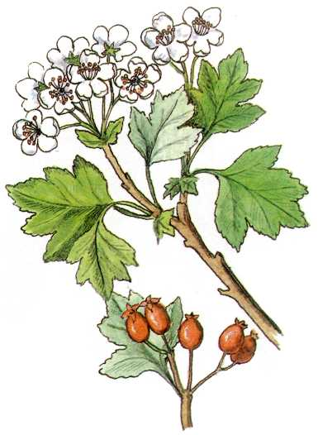
Задание 1. Изучите органы цветковых растений, запишите определения:
Корень - …………………………………………………………..
Побег - ……………………………………………………………
Стебель - ……………………………………………………………
Лист - …………………………………………………………………..
Почка - …………………………………………………………………..
Цветок - ………………………………………………………………
Плод - ………………………………………………………………

Задание 2. Вопросы и задания для осмысления этих понятий.
- Являются ли корнями клубень картофеля и луковица репчатого лука? Ответ поясните.
- Можно ли считать побегом ветку дерева с опавшими листьями? Ответ поясните.
- Может ли быть побег без стебля? Ответ поясните.
- Докажите, что кочан капусты – это почка.
- Объясните, почему цветок – орган семенного размножения?
- Являются ли плодами клубень картофеля, корнеплоды моркови и свеклы? Ответ поясните.

- Информационно-поисковые и творческие задания.
- Подготовьте информационную подборку «Самые-самые………» об органах растений.
- Выясните, как называются плоды граната, апельсина, шиповника, земляники, ананаса, инжира, финика, грецкого ореха, арахиса и других растений, которые вас заинтересовали.
- Реже других органов человек использует в пищу цветки. Выясните, у каких растений съедобны цветки, и попробуйте разыскать рецепты приготовления из них вкусных блюд.
Задание 3. Выберите правильный ответ (подчеркнуть).
- Растения с зеленым стеблем: трава, кустарник, дерево.
- Подземный орган растения: корень, побег.
- Корневой чехлик необходим для: укрепления в почве, защиты, запаса питательных веществ.
- В зоне деления клетки: увеличиваются в размерах, активно делятся, образуют корневые волоски.
- Корневые волоски состоят из: одной, двух, трех, нескольких клеток.
- Зона проведения выше, ниже зоны всасывания.
- Из семени вырастает: главный, боковой, придаточный корень.
- От стебля вырастает: главный, боковой, придаточный корень.
- Корневая система, в которой хорошо заметен главный корень, называется: стержневая, мочковатая.
- Кожица листа: прозрачная, непрозрачная.
- Устицы находятся на: верхней кожице, нижней кожице.
- Процессы, протекающие в листьях: дыхание, фотосинтез, всасывание воды.
- Жилка листа состоит из: чехлика, сосудов, камбия, сердцевины, волокон, ситовидных трубочек.
- Фотосинтез идет: днем, ночью, круглосуточно.
- Дыхание идет: днем, ночью, круглосуточно.
- Чечевички нужны для: дыхания, защиты, роста, запаса питательных веществ.
- Камбий нужен для: дыхания, защиты, роста, запаса питательных веществ.
- Кора нужна для: дыхания, защиты, роста, запаса питательных веществ.
- Сердцевина нужна для: дыхания, защиты, роста, запаса питательных веществ.
- Годичные кольца находятся в: коре, камбие, древесине, сердцевине.
- Сосуды находятся в: коре, камбие, древесине, сердцевине.
- Видоизмененные побеги: клубень, корнеплод, корень, луковица, корневище.

Контрольная работа
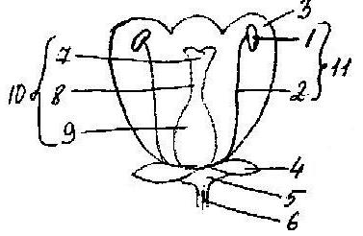
Вариант 1
I. Подпишите, что обозначено на рисунке цифрами 1 – 11. Что называют главными частями цветка? Почему?
II. Какие растения называют однодольными? Каково строение семени однодольных растений? Где в семени находится запас питательных веществ?
III. Выберите правильный ответ:
1. Стержневая корневая система имеет:
А) только главный корень;
Б) главный, придаточные и боковые корни;
В) придаточные и боковые корни.
2. Корневой чехлик образован:
А) механической; Б) покровной;
В) основной; Г) проводящей тканью.
3. Стебель растения:
А) способствует передвижению питательных веществ;
Б) дает опору листьям;
В) добывает из почвы воду;
Г) поглощает из воздуха углекислый газ
4. Кожица листа:
А) зеленая; Б) прозрачная;
В) зеленая и имеет устьица;
Г) прозрачная и имеет устьица.
5. Костянка – это:
А) сухой многосемянный плод;
Б) сочный многосемянный плод;
В) сухой односемянный плод;
Г) сочный односемянный.

Вариант 2
I. Подпишите, что обозначено на рисунке цифрами 1 – 11. Что входит в состав околоцветника? Каковы его функции?
II. Какие растения называют двудольными? Каково строение семени двудольных? Где в семени находится запас питательных веществ?
III. Выберите правильный ответ:
1. Мочковатая корневая система:
А) только главный корень;
Б) главный и боковые корни;
В) придаточные и боковые корни.
2. Корневые волоски
А) удерживают растение в почве;
Б) всасывают воду с растворенными минеральными веществами;
В) выделяют ненужные вещества;
3. Из какой ткани состоит камбий?
А) механической; Б) покровной;
В) Образовательной; Г) основной.
4. Основная ткань листа:
А) вырабатывает органические вещества;
Б) вырабатывает минеральные вещества;
В) запасает питательные вещества;
Г) проводит растворы питательных веществ.
5. Коробочка – это:
А) сухой многосемянный плод;
Б) сочный многосемянный плод;
В) сухой односемянный плод;
Г) сочный односемянный

Органы и системы органов животных
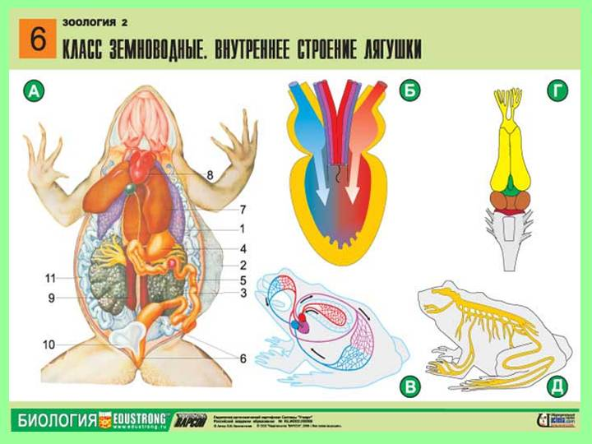
Изучите параграф 7.
Задание 1.
Заполните таблицу
Система органов | Органы, входящие в систему органов | Функция системы органов
Задание 2 . ПРОВЕРОЧНАЯ РАБОТА
Какие утверждения верны?
1. Органы, объединенные общей работой, составляют систему органов.
2. Сердце, почки, легкие - это внутренние органы.
3. Выделительная система обеспечивает газообмен в организме.
4. Опорно-двигательная система образована скелетом.
5. Кровеносная система разносит по организму растворенные в крови вещества.
6. Животные дышат только легкими.
7. Нервная система позвоночных животных состоит из головного мозга и нервов.
8. Согласованную работу органов обеспечивает деятельность нервной системы.
- Органы выделения позвоночных - это:
а) зелёные железы;
б) почки;
в) трахеи.
- Впервые нервная система появляется у:
а) плоских червей;
б) гидры;
в) позвоночных животных.

- Информационно-поисковые и творческие задания.
1. представьте информацию об органах какого либо животного в творческой форме (отчет о путешествии, интервью, подслушанный разговор, спор органов о том, кто из них главнее и т. П.).
2. подберите интересную информацию о строении и функциях отдельных органов у разных животных. Например, выясните, у кого самый длинный кишечник, узнайте, с какой частотой сокращается сердце у разных животных и т. д..

Организм как единое целое
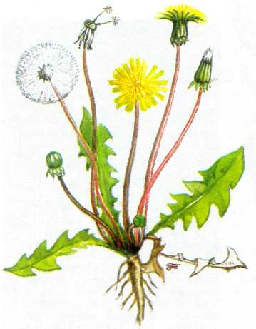
Прочитайте внимательно параграф 8.

Задание 1. На рисунках и в тексте учебника найдите аргументы или доказательства к данному высказыванию. Приведите свои примеры.
Задание 2. Вопросы и задания
- Из чего состоит любой живой организм?
- Объясните, чем похожи клетки всех живых организмов?
- Чем различаются клетки растений и животных?
- Докажите, что клетка живая.
- Какие типы тканей имеются в растительном организме?
- Какие типы тканей имеются в организме животного?
- Почему у растений и животных разные типы тканей?
- На примерах поясните, почему в разных органах преобладают разные типы тканей.
- Докажите, что организм- единое целое.
- Приведите доказательства родства всех живых организмов.

Задание 3. Вывод ( вставьте пропущенные слова)
- Организм – это …………… система взаимосвязанных компонентов.
- Сходный химический состав и ……………………… строение живых организмов свидетельствуют о ………… всего живого.
- В живом организме строение клеток, …………, ………… связано с выполняемой ими функцией.
- Взаимосвязь клеток, тканей, органов служит основой …………… организма.
- Состояние живого организма зависит от состояния и функционирования каждого его …………. .

